ROMÂNIA
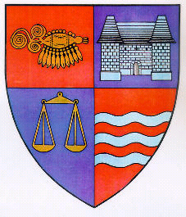
JUDEŢUL MUREŞ
CONSILIUL JUDEŢEAN

___________________________________________________________________
540026, Tîrgu-Mureş, Str. Primăriei nr. 2,
Tel : +(40)2 65 263211, Fax : +(40) 265 268718
http ://www.cjmures.ro, e-mail : cjmures@cjmures.ro

07.05.2007

Mulţumiri instituţiilor mureşene de ordine publică, pază şi protecţie
pentru prestaţii de un înalt profesionalism !

Doresc să adresez calde mulţumiri şi felicitări instituţiilor de ordine publică, pază şi protecţie din judeţul Mureş, pentru profesionalismul de care au dat dovadă în asigurarea condiţiilor de siguranţă, cu ocazia vizitei preşedintelelui Parlamentului din Ungaria, doamna Szili Katalin şi a delegaţiei oficiale în judeţul nostru, în zilele de 4-5 mai 2007.
Prestaţia la nivel european al Inspectoratului Judeţean de Poliţie Mureş, Serviciilor de Pază şi Protecţie Bucureşti, respectiv Mureş, Serviciului Român de Informaţii Mureş, Direcţiei de Siguranţă Militară Mureş, Inspectoratului Judeţean de Jandarmi Mureş, Poliţiei de Frontieră Mureş, Direcţiei Vămilor, SMURD Mureş, Aeroportului “Transilvania” Tîrgu-Mureş, Autorităţii de Sănătate Publică Mureş a fost apreciată şi de către distinşii noştrii oaspeţi.

Sincere mulţumiri chestorului de poliţie Ioan Nicolae Căbulea şi comisarului şef de poliţie Viorel Cazan, pentru implicarea lor personală, precum şi specialiştilor care au contribuit la succesul acestei acţiuni şi au dat dovadă de un înalt profesionalism.
Cu aleasă consideraţie,

Lokodi Edita Emőke
Preşedinte

